花蓮縣108學年度建置國民中小學教育長期資料庫
學生基本學習能力施測說明
壹、依據108學年度建置國民中小學教育長期資料庫工作計畫辦理。
貳、施測日期：109年6月2日（星期二），國小為上午9：15至12：00；國中為上午9：00至12：00。
參、施測對象：國中、小一～八年級學生。
集中式特教班免試，其餘各類特教班級學生一律參加檢核。
肆、施測科目：一～八年級國語文，三～八年級數學，五～八年級英語文。
伍、施測科目時程：
一、國小一～六年級(40分鐘)
時間 | 科目 | 備註
9:15～9:20 | 考試說明 | 請監考老師向同學說明試卷應答資訊
9:20～10:00 | 國語文 | （1～6年級）
10:00～10:15 | 休息
10:15～10:20 | 考試說明 | 請監考老師向同學說明試卷應答資訊
10:20～11:00 | 數學 | （3～6年級）
11:00～11:15 | 休息
11:15～11:20 | 考試說明 | 請監考老師向同學說明試卷應答資訊
11:20～12:00 | 英語文-聽力、閱讀 | （5～6年級）  先聽力(只播放一次)  後閱讀

二、國中七、八年級(45分鐘)
時間 | 科目 | 備註
9:00～9:05 | 考試說明 | 請監考老師向同學說明試卷應答資訊
9:05～9:50 | 國語文
9:50～10:05 | 休息
10:05～10:10 | 考試說明 | 請監考老師向同學說明試卷應答資訊
10:10～10:55 | 數學
10:55～11:10 | 休息
11:10～11:15 | 考試說明 | 請監考老師向同學說明試卷應答資訊
11:15～12:00 | 英語文-聽力、閱讀 | 先聽力(只播放一次)  後閱讀

陸、試務工作分配：
一、試務中心：
- 試務中心學校：新城國小、明義國小、宜昌國小、壽豐國小、玉里國小、自強國中、鳳林國小、光復國小、等8所。
- 試務中心學校工作：
1、試務中心學校負責之區域學校名單及各校領取試卷地點詳如(附件一)。
2、負責區域學校試卷箱及彌封箱點收、存放、轉發。
3、施測前一天（6月1日）：
(1)早上8：00～12：00間各區學校試卷箱送達各中心學校，請中心學校教務主任簽收，主任不在請由學校同仁代收，不得事先拆封。
(2) 下午1：30～3：30，請中心學校協助各校領取試卷並簽收（參見附件二）
4、施測當天（6月2日）下午2：00~4：00間等待專車載回彌封箱。

二、施測學校：
- 5月20日至教育處領取答案卡，如答案卡有漏印等問題，請於5月21日下班前向課程教學科反應。(答案卡格式參見附件三)
- 請學生準備2B鉛筆及橡皮擦。
- 施測前一天（6月1日）下午1：30～3：30間至試務中心學校領取試卷，當場清點試卷箱數並簽收（參見附件二）
- 國中：
- 請學校依照施測科目順序及時間，安排學校鐘聲上下課。
- 七、八年級英語測驗包含閱讀與聽力測驗，施測之題本合為同一份，分數合併計算，考前請準備CD播放設備，並於事前確認功能正常。
- 國中軟體報讀(身心障礙學生另闢試場服務)，請申請報讀服務學校注意相關事項：
  - 施測當日準備電腦教室、電腦、耳機，提供需要報讀服務之學生逕行以電腦軟體聆聽報讀服務。
  - 請監考老師詳閱「學力檢核特殊教育學生報讀工作說明」(附件四)
  - 報讀科目為：國文、英文閱讀、數學。英文聽力測驗不進行軟體報讀，請監考老師以全體播放方式進行。
- 國小：
- 請學校依照施測科目順序及時間，安排學校鐘聲上下課。
- 施測完畢，一、二年級國語文試卷彌封袋請單獨裝箱或裝袋，不與其他年級答案卡合箱。
- 五、六年級英語測驗包含閱讀與聽力測驗，施測之題本合為同一份，分數合併計算，考前請準備CD播放設備，並於事前確認功能正常。
- 報讀科目為：國文、英文閱讀、數學，請監考老師以全體播放方式進行。
- 各校於上午12:00施測完畢即刻點收答案卡裝箱，於下午2:00前送達各區試務中心，以便當日專車將彌封箱送回教育處。
- 各校監考人員由學校自行安排，務必以非原班導師及非該班該科任課教師監考為限，並自製監考表(含另闢試場)，提供試務監察人員確認。
※
- 申請身心障礙學生應考服務之學校，請於教育處核定名單後，另安排獨立試場及監考人員，該生施測後之答案卡（卷）在試場即彌封，不須送回原班級彌封。 (名單參處務公告編號【69436】)
- 將各班各科缺考名單彙整至「缺考學生名單」(附件五)，與答案卡(卷)、「試務監察人員巡場紀錄表」(附件六)及「臂章」併同裝箱彌封，送交試務中心。
- 請假學生由各校於一週內擇日統一補考(集中考試，使用備用答案卡補考，分數不列入統計平均，但另做分析)6月9日前將補考答案卡(卷)送達教育處課程教學科。
三、試務監察人員：
- 5月20日領回試務監察人員「臂章」及答案卡。
- 試務監察採交換監察方式辦理，由各校教務主任至鄰近學校擔任監察人員（參見附件七：試務監察人員分配表）。
- 請於6月2日早上配戴試務監察人員「臂章」，並於施測開始前30分鐘到達指定學校，會同學校開封試卷箱，務必使試務順利進行。開封作業由學校負責試務人員及他校指定試務監察人員共同開封。開封前請先檢視彌封是否完整（參見附件八：完整彌封樣式），若有已開封痕跡，請試務監察人員立即通知教育處課程教學科，並記錄於附件六。
- 各科備份試卷袋為分科封裝，只能於測驗該科時開啟(各班試卷袋已多備1份試卷)，尚未測驗科目之備份試卷袋不得提早開啟。
- 協助試場試務工作進行，巡察試場，以及紀錄、回報試場各種事項。(附件六：試務監察人員巡場紀錄表)
- 請校長或學校代表陪同進行巡堂，並依據監考表確認各班監考人員（務必以非原班導師及非該班該科任課教師監考為限）。
- 試場突發狀況及監考人員違反監場事務之情形應詳予紀錄並回報。
- 會同校方清點、彌封答案卡、國小一二年級國語試卷。
- 答案卡、國小一二年級國語試卷，與「缺考學生名單」、「試務監察人員巡場紀錄表」及「臂章」全數裝箱彌封，由原開封之二位人員於彌封紙上簽名蓋章(附件九-3)，試務監察人員方得離開受測學校。
四、監考人員：
- 監考老師於「考試說明」時間始依序發答案卡及試卷、核對名單並宣讀題本封面「測驗說明」事項。
- 非經學校正式請假手續者，不得缺考；考試遲到者一律參與考試；未達當節施測結束時間不得繳卷，以免影響他人。倘學生於播放聽力測驗後才抵達考場，則請另安排考場供該生聽力考試。
- 黑板請寫上：考試科目、考試時間、應到人數、實到人數、缺考人數。
- 考試開始，請學生翻閱題本瀏覽頁次順序，確認裝訂順序正常，再開始作答
- 英語文考科，請先進行聽力測驗，於開始施測時播放一次，並請提醒學生「只播放一次」。
- 監考人員本應公正公平之權責，嚴禁監考人員有報讀試卷及提示解答用語與動作，以確保施測結果之有效性。
- 三~八年級如有缺席學生，監考人員請務必用2B鉛筆在答案卡上畫記「缺考」。若未畫記「缺考」，則該答案卡將被讀為0分；答案卡信封袋背面寫上缺考學生姓名座號。一、二年級請於試卷彌封袋上註明缺考學生座號。(含另闢試場學生)
- 一、二年級國語試卷，務必以座號排序收回。
- 考試完畢請會同教務處人員清點無誤後，將該班答案卡(卷)置入答案卡(卷)封袋彌封(信封封口已貼有雙面膠)，並於騎縫處簽名。信封袋背面寫上缺考學生姓名，並請加註缺考原因，以利統計作業。（請見附件八-4）。
- 各年級答案卡(卷)施測後應隨即送回教務處，不得藉故(拷貝、檢查答案…)延遲遞交。
- 監考人員作業流程如（附件十）。
柒、注意事項
一、答案卡
- 108學年度國民中小學學力檢核「答案卡」樣本如(附件三)。
- 答案卡之備用卡：
      - 每班每科皆備有2張。
      - 備用答案卡無分年級與科目皆可共通使用，切勿自行影印使用，以免影響讀卡。(即3年1班國語科備用卡也可使用於6年2班數學科作答)。
      - 請監考老師提醒學生於備用卡資料欄填註班級、座號、姓名，若使用不同科目之備用答案卡，請一併修正科目名稱。

- 轉學生之答案卡問題，請於施測當日處理如下，
- 轉出生：請監考老師在答案卡(卷)彌封袋上缺考欄位註明學生名字及原因(轉學)，並於該生答案卡中畫記「缺考」。
- 轉入生：請該生於以備用答案卡作答，並於答案卡上
方填寫學生基本資料。
二、身心障礙學生另闢試場說明
- 各校領取答案卡，請教務處將另闢試場之答案卡先行抽出，以供各該考生使用。
- 身心障礙學生應考服務名單請參處務公告編號【69436】。請各校自行核對名單及安排試場監考教師。並於6月2日施測當日提供各校試務監察人員檢閱。
- 另闢試場試卷袋說明：
    - 另闢考場試卷袋(附件八-5)上會標示「年級」、「科目」、「試場編號」、及「人數」，袋內含「試卷」(一般、放大或點字試卷)、「答案卡（卷）封袋」、「聽力測驗CD」(國小英語、國中英語文)、「國中報讀軟體CD」(國文、英文閱讀、數學)。
    - 另闢考場試卷袋內容物，是依據學校提報「身心障礙學生應考服務申請表」所編列試場編號之學生年級與申請服務類別提供試卷，試卷袋上不會註明學生姓名以維護學生個資，請學校自備各試場編號對應之學生名單及申請服務類別，以供監考老師進行分卷並發放答案卡。
    - 考試完畢後，另闢試場監考人員請將學生答案卡置入「答案卡(卷)封袋」，交回教務處清點及彌封簽名，毋須再交回原班。
    - 另闢試場編號為「原班」考場：原則上不準備另闢試場試卷袋；但申請放大試卷者如申請「原班」作答，因試卷與其他學生不同，放大試卷仍以另闢試場試卷袋另外分裝，交卷時請答案卡(答案卷)另外彌封。
三、答案卡畫記依答案卡上畫記說明，並請提醒學生不可隨意塗鴉，尤其QR code有汙損，將不為機器所接受；一、二年級國語測驗直接在試題本上作答，學生如須在題目上畫重點，請保持試題本清潔，勿影響閱卷人員辨識答案。
四、聽力測驗語音電子檔：英語施測開始後5分鐘，教育處將以處務公告提供聽力測驗語音電子檔，以供無法播放CD之學校下載使用。
五、試題本倘因數量、印刷、裝訂問題影響學生作答(無法以備用題本解決者)，請學校立即回報試務中心，並將印刷、裝訂有問題之題本數量及問題情形記載於「試務監察人員巡場紀錄表」，試題本樣本與答案卡與一同裝箱，送回教育處。
六、施測結束後續處理
- 試務人員整理答案卡（卷）信封，會同試務監察人員裝箱彌封簽章：
  - 答案卡信封、國小一二年級試卷袋請依科目、班級次序排列裝箱。
  - 將「缺考學生名單」（附件五）、「試務監察人員巡場紀錄表」（附件六）及「臂章」置於答案卡最上層，並以彌封單（附件九）封箱。彌封單請自行填寫，並視封箱內容來決定是否裁切使用。
  - 答案卡及小一、二國語文試卷，請於6月2日下午2：00前送達試務中心。
  - 專車抵達試務中心，收回答案卡及試卷之時間請參附件十一。
- 測驗CD 及3～8年級試卷，請各校自行留存處理。
- 成績複查：預定於6月17日至6月24日，請學校至校務行政系統「能力檢核」模組，檢閱學生各科成績正確性，並於該模組檢閱後點選「提交」 (學生作答有問題請於提交前點選「申請複查」)，相關操作參見附件十一(開放複查期間才會出現相關頁面及按鍵；屆時將刊登處務公告)。
捌、各校教務（導）主任務必將試務工作分配及注意事項轉知所有相關人員。
玖、6月2日（星期二）施測流程詳如附件十二。
附件 一
花蓮縣108學年國民中小學基本學習能力檢核各校試卷領取地點
試務中心學校  (試卷收發) | 學校名稱（國中小）
新城國小  （12） | 秀林國中
新城國小  （12） | 秀林國小 | 富世國小 | 崇德國小 | 和平國小
新城國小  （12） | 景美國小 | 三棧國小 | 佳民國小 | 西寶國小
新城國小  （12） | 北埔國小 | 康樂國小
明義國小 ＊  （23） | 明禮國小 | 明廉國小 ＊ | 明恥國小 | 中正國小 ＊
明義國小 ＊  （23） | 中原國小 | 信義國小 | 復興國小 | 中華國小 ＊
明義國小 ＊  （23） | 忠孝國小 | 北濱國小 | 鑄強國小 ＊ | 國福國小
明義國小 ＊  （23） | 新社國小 | 海星國小 | 華大附小 ＊ | 水源國小
明義國小 ＊  （23） | 豐濱國小 | 港口國小 | 豐濱國中 | 靜浦國小
明義國小 ＊  （23） | 嘉里國小 | 水璉國小
宜昌國小 ＊  （10） | 吉安國小 | 北昌國小 ＊ | 稻香國小 | 光華國小
宜昌國小 ＊  （10） | 南華國小 | 化仁國小 | 太昌國小 | 宜昌國中 ＊
宜昌國小 ＊  （10） | 化仁國中
壽豐國小  （12） | 平和國小 | 豐山國小 | 豐裡國小 | 志學國小
壽豐國小  （12） | 文蘭國小 | 溪口國小 | 月眉國小
壽豐國小  （12） | 銅門國小 | 銅蘭國小
壽豐國小  （12） | 壽豐國中 | 平和國中
自強國中  （9） | 新城國中 | 美崙國中＊ | 花崗國中 ＊ | 國風國中 ＊
自強國中  （9） | 吉安國中 | 海星中學 | 慈大附中國中部 | 慈大附中國小部
鳳林國小  （12） | 鳳林國中 | 萬榮國中
鳳林國小  （12） | 大榮國小 | 鳳仁國小 | 北林國小
鳳林國小  （12） | 長橋國小 | 林榮國小
鳳林國小  （12） | 萬榮國小 | 明利國小 | 見晴國小
鳳林國小  （12） | 西林國小
光復國小  （17） | 太巴塱國小 | 大進國小 | 西富國小 | 大興國小
光復國小  （17） | 瑞穗國小 | 瑞北國小 | 瑞美國小 | 鶴岡國小
光復國小  （17） | 舞鶴國小 | 富源國小 | 奇美國小 | 紅葉國小
光復國小  （17） | 馬遠國小
光復國小  （17） | 光復國中 | 富源國中 | 瑞穗國中
玉里國小  （34） | 中城國小 | 源城國小 | 樂合國小
玉里國小  （34） | 觀音國小 | 高寮國小 | 松浦國小 | 春日國小
玉里國小  （34） | 德武國小 | 三民國小 | 大禹國小 | 長良國小
玉里國小  （34） | 富里國小 | 東竹國小 | 東里國小 | 明里國小
玉里國小  （34） | 吳江國小 | 學田國小 | 永豐國小 | 萬寧國小
玉里國小  （34） | 卓溪國小 | 崙山國小 | 立山國小 | 太平國小
玉里國小  （34） | 卓清國小 | 卓樂國小 | 古風國小 | 卓楓國小
玉里國小  （34） | 玉里國中 ＊ | 玉東國中 | 三民國中 | 富里國中
玉里國小  （34） | 富北國中 | 東里國中
※註記「＊」學校，6/1試卷有專車送達；6/2彌封箱請送回試務中心學校。
附件 二

花蓮縣108學年度基本學習能力檢核

試 卷 領 取 簽 收 單 (範本)

試務中心 | 新 城 國 小
學校名稱 | 秀 林 國 中
國 語 科 | 箱
數 學 科 | 箱
英 文 科 | 箱
總數 | 箱
請 簽 收

(學生數較少之學校可能混科裝箱，只需填總數)
附件 三
三~八年級 國語文、英語文、數學科答案卡
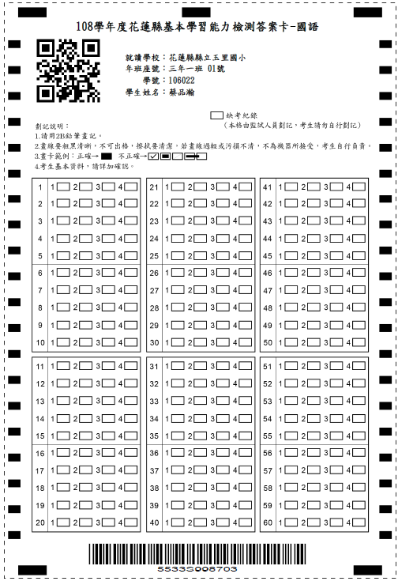
附件 四(國中適用)
花蓮縣108學年度基本學習能力檢核
特殊教育學生報讀工作說明
一、硬體設施說明：
請於學校電腦教室實施，並提供每位接受報讀的學生電腦1台及耳機1副。
二、試前準備工作：
1.學校於施測電腦下載、安裝NVDA軟體，並測試語音報讀無誤。(http://www.tdtb.org/information_7_view.aspx?sid=20130618142138)
2. 每節考試由光碟複製該節考科之試題於電腦，進行軟體報讀(該節試題於考試開始後亦同步放置於處務公告)。(英文聽力測驗不提供軟體報讀，不需使用個別電腦及耳機，請由同一試場之監考老師向需報讀之學生統一播放CD語音檔案進行，並請提醒學生只播放一次)
3.統一將紙本試卷及答案卡正面朝上放置於滑鼠下方。
4.黑板上方寫下該節施測科目及時間。
三、試前指導工作：
1.應考學生如有操作電腦之困難，監考老師可進行示範操作；並適時提醒學生考試結束時間，以確保學生可以於施測時間內完成語音試題點選。

附件 五 (學校自行列印)
花蓮縣108學年度基本學習能力檢核
缺考學生名單

學校名稱： （國中、國小）

編號 | 年級 | 班级 | 姓 名 | 缺考科目 |  |  | 缺考原因 |  |  |  |  | 備註
 |  |  |  | 國語文 | 數學 | 英語 | 公假 | 事假 | 病假 | 轉出 | 其他(請說明) | 備註
1
2
3
4
5
6
7
8
9
10
11
12
13
- 表格如有不足，請自行增加。
- 本表格請置於「答案卡」彌封箱內最上層，一併繳回至試務中心
- 倘無學生缺考，亦請填「無」，與答案卡一併繳交。
- 缺考學生請於一週內擇日統一補考，6月9日前將補考答案卡(卷)送達教育處課程科。

學校試務負責人： 校長：
附件六 (學校自行列印)

花蓮縣108學年度基本學習能力檢核
試務監察人員巡場紀錄表
施測學校：________________ 試務監察人員(簽名)：_____________
學校試務特殊情形 |  | 1.□學校試卷箱(袋)彌封不完整或有開封痕跡。  2.□學校未製作監考表提供試務監察人員巡堂。  3.□監考教師出現班導師、該班該科任課老師。  4.□其他狀況：
巡場特殊狀況紀錄 (試場監考狀況正常者免填)
年級  班別 | 監考  教師 |  | 節次(國中4節，國小3節) |  |  |  | 監場特殊情形說明
年級  班別 |  |  | 1 | 2 | 3 | 4 | 監場特殊情形說明
備註：
- 試務監察人員請於施測當日早上配戴「試務監察人員臂章」，於施測開始前30分鐘到達指定學校，會同學校負責開封人員共同開啟試卷箱。
- 開封前請先檢視彌封是否完整。
- 各科備份試卷袋為分科封裝，只能於測驗該科時開啟。
- 請校長或學校代表陪同進行巡堂，並依據監考表確認各班監考人員 (含另闢試場)，由試務監察人員確認各班監考人員非原班導師、非該班該科任課教師。
- 試場特殊狀況及監考人員違反監場試務之情形應詳予紀錄並回報。
- 請試務監察人員會同校方清點、彌封答案卡及國小一二年級國語試卷。
- 本表請與「試務監察人員臂章」、「缺考紀錄表」置於彌封箱內最上層，併同答案卡彌封裝箱送回教育處；物品皆裝箱彌封完成後，試務監察人員方得離開學校。
附件 七
蓮縣108學年度基本學習能力檢核
試務監察人員分配表
秀林國中 |  | 海星中學 | 新城國中 |  | 秀林國中
自強國中 |  | 花崗國中 | 宜昌國中 |  | 吉安國中
美崙國中 |  | 國風國中 | 慈大附中 |  | 化仁國中
鳳林國中 |  | 萬榮國中 | 平和國中 |  | 壽豐國中
瑞穗國中 |  | 富源國中 | 豐濱國中 |  | 光復國中
玉里國中 |  | 玉東國中 | 東里國中 |  | 富里國中
三民國中 |  | 富北國中 | 西寶國小 |  | 佳民國小
新城國小 |  | 秀林國小 | 崇德國小 |  | 新城國小
景美國小 |  | 三棧國小 | 富世國小 |  | 和平國小
鑄強國小 |  | 慈大附小 | 忠孝國小 |  | 明廉國小
明禮國小 |  | 中正國小 | 明義國小 |  | 中原國小
信義國小 |  | 水源國小 | 北濱國小 |  | 國福國小
海星小學 |  | 華大附小 | 復興國小 |  | 中華國小
吉安國小 |  | 化仁國小 | 南華國小 |  | 宜昌國小
光華國小 |  | 太昌國小 | 北昌國小 |  | 稻香國小
北埔國小 |  | 嘉里國小 | 康樂國小 |  | 明恥國小
壽豐國小 |  | 豐山國小 | 溪口國小 |  | 志學國小
平和國小 |  | 月眉國小 | 豐裡國小 |  | 平和國小
文蘭國小 |  | 銅蘭國小 | 銅門國小 |  | 文蘭國小
鳳仁國小 |  | 長橋國小 | 大榮國小 |  | 北林國小
鳳林國小 |  | 林榮國小 | 見晴國小 |  | 萬榮國小
西林國小 |  | 明利國小 | 富源國小 |  | 大興國小
大進國小 |  | 西富國小 | 光復國小 |  | 太巴塱國小
瑞北國小 |  | 舞鶴國小 | 瑞穗國小 |  | 馬遠國小
瑞美國小 |  | 奇美國小 | 紅葉國小 |  | 鶴岡國小
新社國小 |  | 豐濱國小 | 水璉國小 |  | 新社國小
靜浦國小 |  | 港口國小 | 大禹國小 |  | 觀音國小
玉里國小 |  | 松浦國小 | 中城國小 |  | 三民國小
樂合國小 |  | 春日國小 | 源城國小 |  | 長良國小
德武國小 |  | 高寮國小 | 富里國小 |  | 明里國小
學田國小 |  | 永豐國小 | 東里國小 |  | 學田國小
東竹國小 |  | 吳江國小 | 萬寧國小 |  | 東竹國小
卓清國小 |  | 卓樂國小 | 古風國小 |  | 卓楓國小
卓溪國小 |  | 太平國小 | 立山國小 |  | 崙山國小

附件 八-1
試卷完整彌封 樣式

1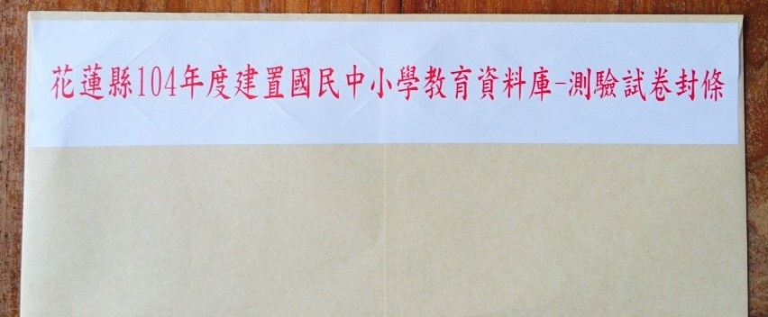
108學年
附件 八-2
答案卡封袋（正面）

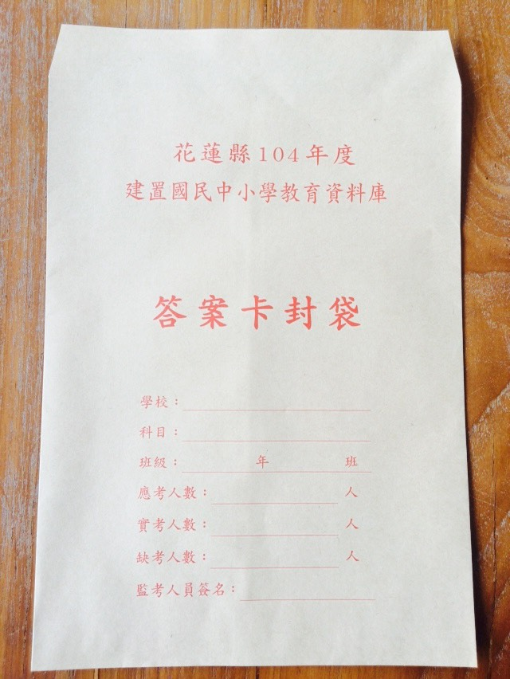
108學年度
附件 八-3

答案卷封袋（正面）

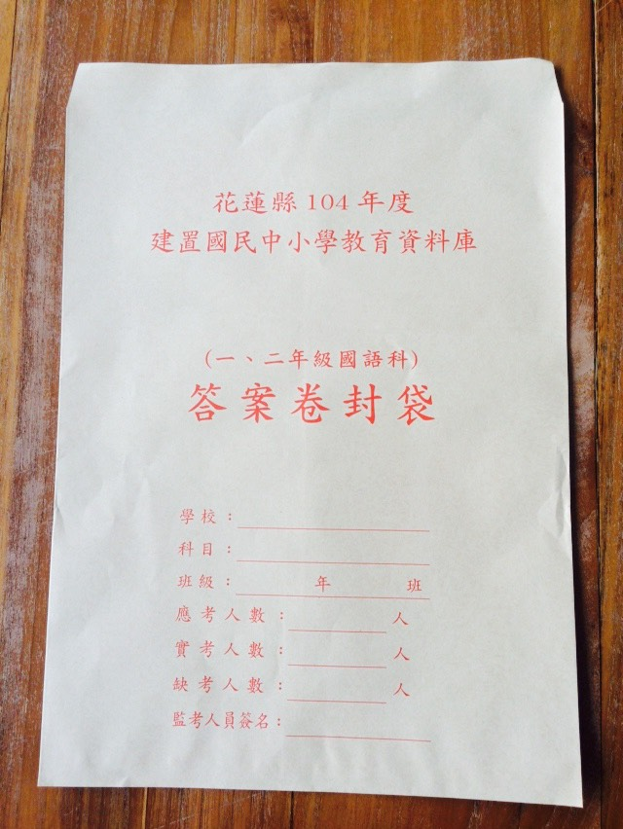
108學年度

附件 八-4

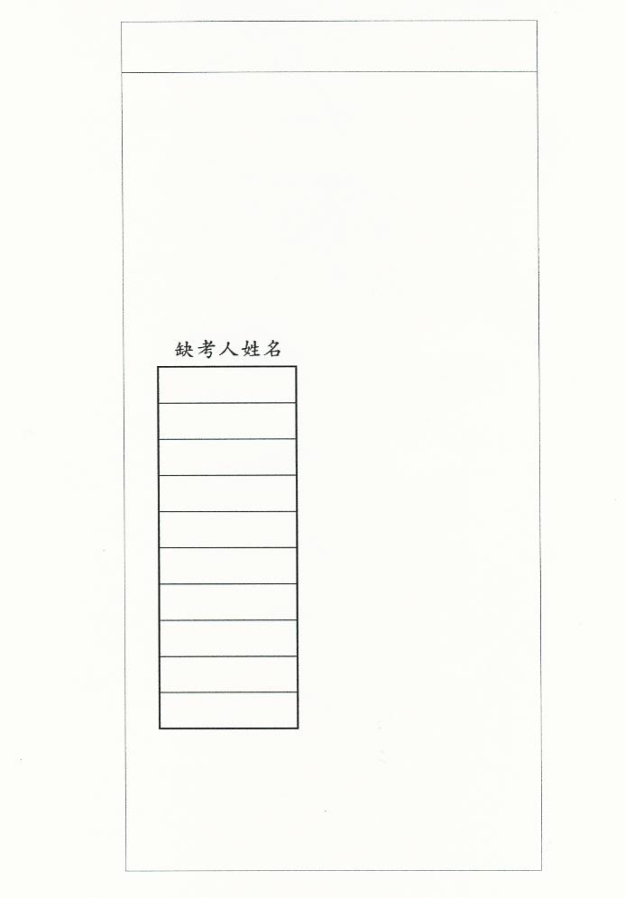
答案卡(卷) 封袋背面請簽名
監考老師簽名(騎縫處)

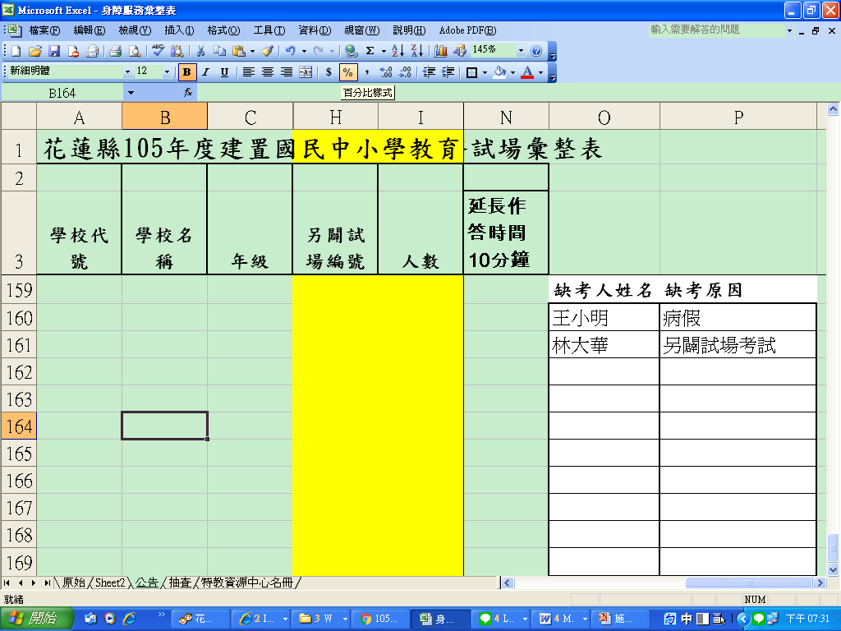

※請用2B鉛筆在缺席學生之答案卡上畫記
「缺考」，未畫記缺考之答案卡將被讀為0分

附件 八-5
另闢試場試卷袋（正面）

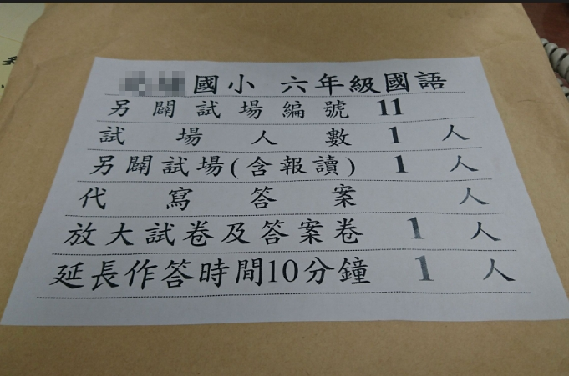
附件 九-1 (學校自行列印)
花蓮縣108學年度基本學習能力檢核
彌封單

學校： 國小

答案卡

國語 | 年級 | 三 | 四 | 五 | 六
國語 | 袋數  (含另闢試場)
數學 | 年級 | 三 | 四 | 五 | 六
數學 | 袋數  (含另闢試場)
英語 | 年級 | 三 | 四 | 五 | 六
英語 | 袋數  (含另闢試場)

花蓮縣108學年度基本學習能力檢核
彌封單

學校： 國小
答案卷

國語 | 年級 | 一 | 二
國語 | 袋數(含另闢試場)

附件 九-2 (學校自行列印)

花蓮縣108學年度基本學習能力檢核
彌封單

學校： 國中

答案卡

國文 | 年級 | 七 | 八
國文 | 袋數(含另闢試場)
數學 | 年級 | 七 | 八
數學 | 袋數(含另闢試場)
英文 | 年級 | 七 | 八
英文 | 袋數(含另闢試場)

附件 九-3
彌封示意圖
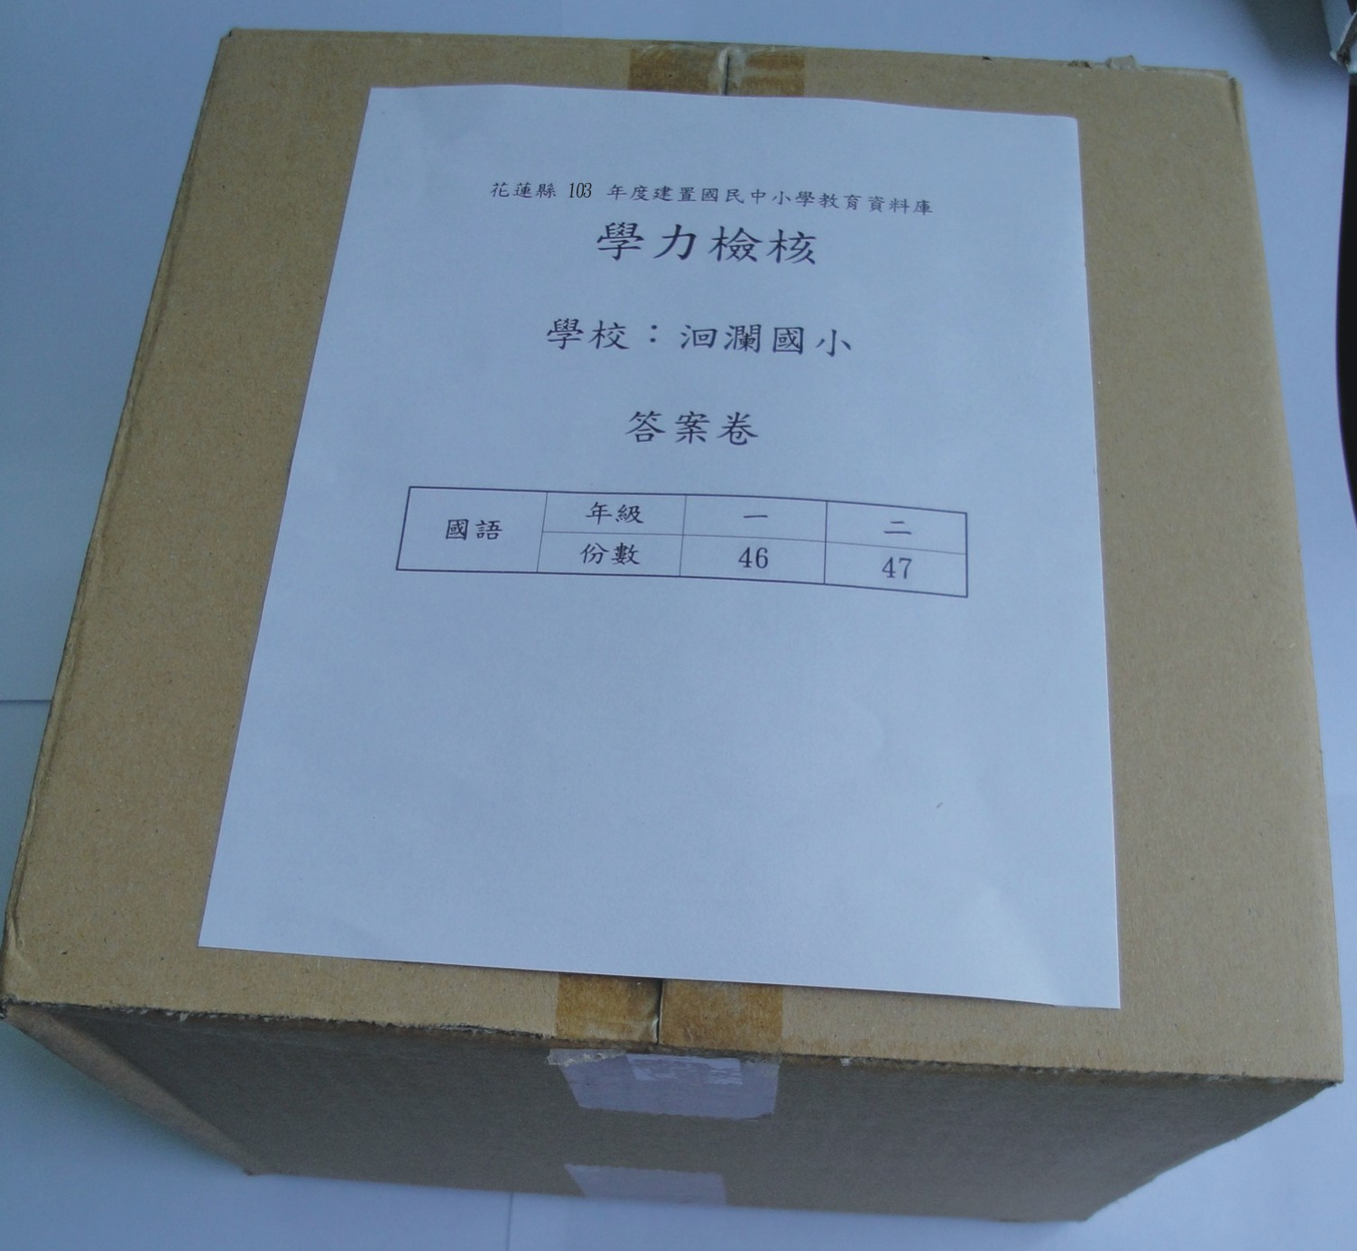

教務主任黃大明

教學組長陳小慧

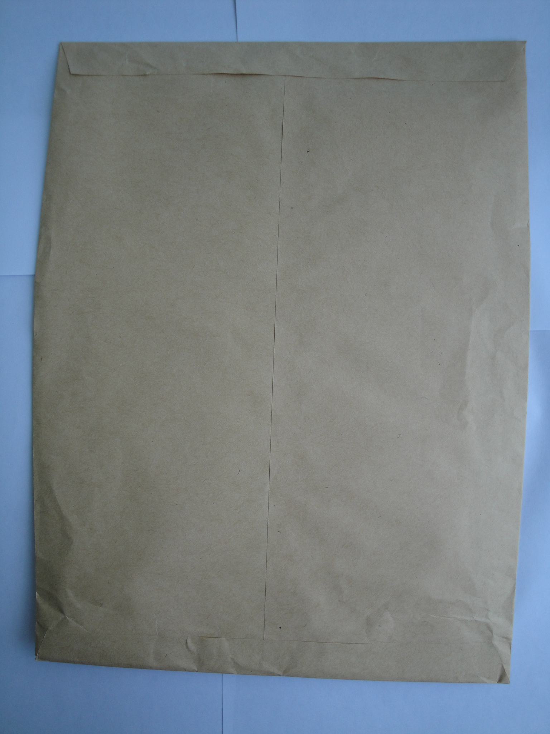
教務主任黃大明
教務主任黃大明
教務主任黃大明
教學組長陳小慧
教學組長陳小慧
教學組長陳小慧

附件十
花蓮縣108學年度國民中小學基本學習能力檢核
監考人員作業流程
- 於「考試說明」時間開始依序發答案卡及試卷並核對名單。
- 宣讀題本封面「測驗說明」事項。
- 黑板寫上：考試科目、時間、應到人數、實到人數、缺考人數。
- 考試遲到者一律參與考試。
- 學生不得提早繳卷，以免影響他人。

- 考試開始，請學生翻閱題本確認裝訂順序正常，再開始作答(或聽力測驗)

英語文聽力測驗，於開始施測時播放，並請提醒學生「只播放一次」。倘學生於播放聽力測驗後才抵達考場，則請另安排考場供該生聽力考試。

核對應考名單，缺考者請監考人員務必用2B鉛筆在答案卡畫記「缺考」，並於答案卡信封袋寫上該生姓名座號及缺考原因(含另闢試場學生)。(一、二年級請註明缺考學生於國語試卷彌封袋)

考試期間，行間走動注意學生作答狀況，並注意學生是否於答案卡(卷)上塗畫多餘的圖案。

考試完畢：
1.一、二年級國語試卷，務必確實點收人數並依座號排序收回
2.答案卡(卷)信封袋確認寫上缺考學生姓名(包含另闢試場學生)，並加註缺考原因，以利教務處統計作業。
3.答案卡（答案卷）逕送回教務處清點無誤後彌封，並於騎縫處簽名。

附件 十一
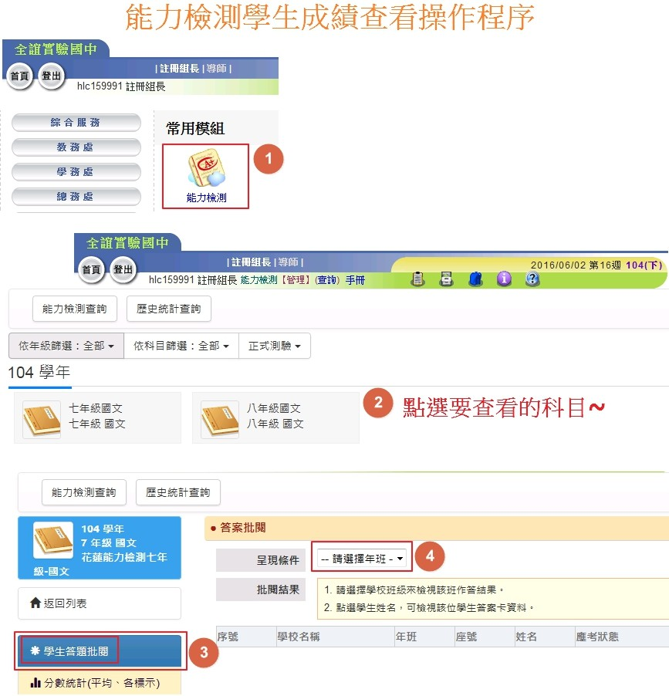

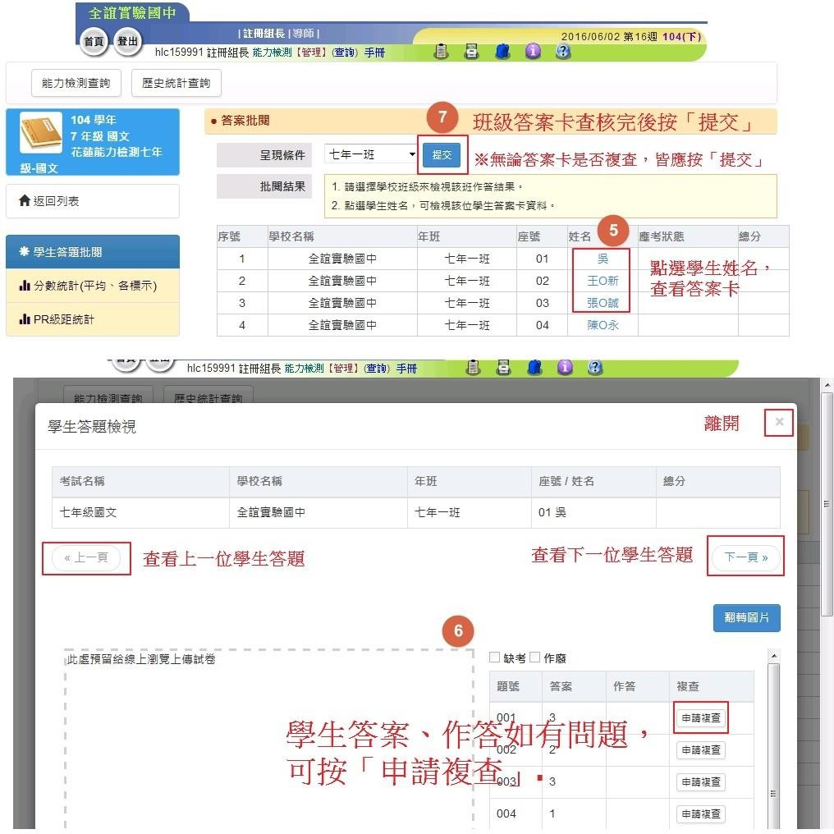
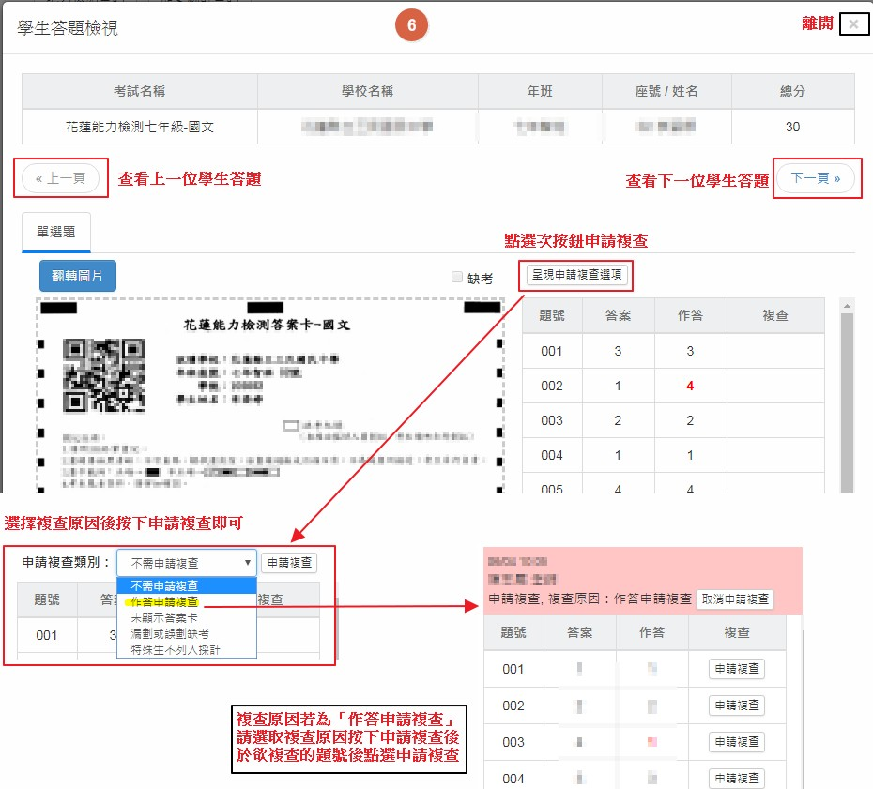

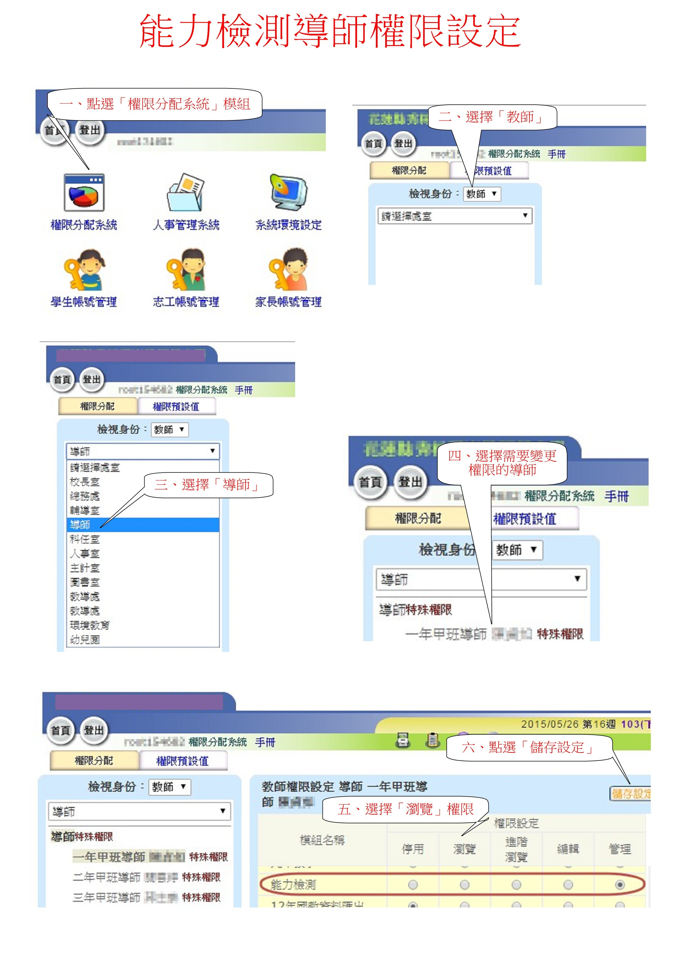
附件 十二

花蓮縣108學年度國民中小學基本學習能力檢核施測流程
5月19日 施測線上說明會
5月20日 領取答案卡、試務監察人員臂章(5月21日前確認答案卡）

6月1日 受測學校至試務中心學校領卷（下午1：30～3：30）

6月2日 試務監察人員請於指定時間前（施測前30分鐘）到達受測學校，學校試務負責人會同試務監察人員拆封試卷，並進行施測。

試務監察人員巡察試場(附件六)，並回報問題
（課程教學科：8462860＃570、574、564）

- 施測結束，學校試務負責人會同試務監察人員清點答案卡、一、二年級國語試卷。
- 一～二年級國語試卷、三～八年級答案卡請集中裝箱(數量大則分別裝箱)，「缺考學生名單」(附件五)、「試務監察人員巡場紀錄表」(附件六)及「臂章」置最上層，紙箱以彌封單(附件九)封箱，務必註明學校、科目、袋數，並於彌封處簽章。
- 「缺考學生名單」須置於答案卡彌封箱中。

受測學校將答案卡卷彌封箱送回試務中心學校(6月2日下午2：00以前)，並請試務中心學校負責簽收

6月2日，專車下午發車至各試務中心將受測學校的彌封箱送至教育處1樓第三會議室(附件十一)。

